*МБУК Кашарского района «МЦБ»*

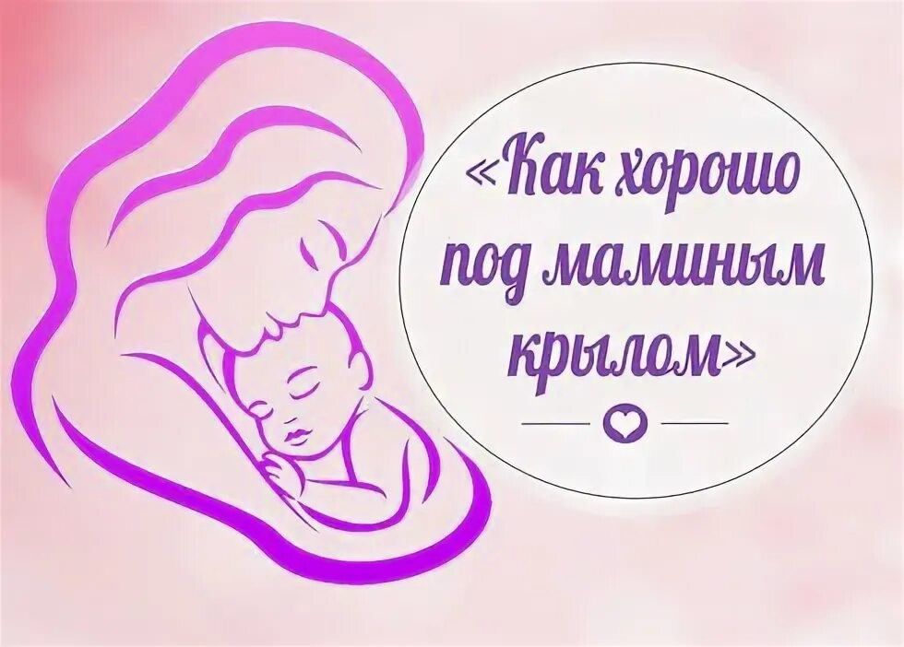

*литературный салон*

*автор разработки*

*Воеводина Г.Н.*

*заведующий*

*методико-библиографическим*

*отделом*

*МБУК Кашарского района «МЦБ»*

*2024*

Цели:

**-**формирование уважительного отношения к матери;

- воспитание чувства уважения, любви к матери.

задачи:

- помочь увидеть роль женины в жизни каждого человека;

- привитие чувства любви, почитания матери, женщины;

- формировать познавательный интерес к культурному наследию, к изучению поэзии;

*Звучит музыка - вальс – «Мама» П. Чайковского*

                             Я верю, что женщина –

                             Чудо земное!

                             Какого на Млечном пути

                             Не сыскать,

                             И если женщина –

                             Слово святое,

                             То трижды священное –

                            «Женщина - мать».

В последние воскресенье ноября мы отмечаем День Матери. Многие ли из нас в этот день говорят теплые слова своим мамам? Мы помним о них, когда нам становится плохо, мы вспоминаем их, когда у них день рождения, а в остальные дни? До недавних пор этот день – День матери – проходил у нас незаметно, да и в календаре он появился не так давно.

Так легко ли быть матерью? Нет. Это самый тяжелый труд. Ведь мама отвечает не только за физическое состояние своего ребенка, но и за его душу.

 Первый человек, которого мы любим в жизни, - конечно, мама. Эту любовь, самую естественную и бескорыстную, мы проносим через всю жизнь. Многие поэты и писатели обращались в своем творчестве к этой теме. Одни – трогательно печалясь об утраченном счастье общения с матерью, другие – с юмором вспоминая детские проделки. Но все же эти произведения отличает общее настроение: мама - это основа всей жизни, начало понимания любви, гармонии и красоты. Мама — та, без которой никого и ничего не будет. Ни гениального ученого, ни героя войны, ни великого художника.

*Р. Гамзатов Отрывок из поэмы «Берегите матерей!»*

Воспеваю то, что вечно ново,

 И хотя совсем не гимн пою,

 Но в душе родившееся слово

Обретает музыку свою.

 Слово это – зов и заклинанье,

 В этом слове – сущего душа.

 Это искра первого сознанья,

 Первая улыбка малыша.

 Слово это сроду не обманет,

 В нем сокрыто жизни существо.

 В нем – итог всего. Ему конца нет.

 Встаньте! Я произношу его:

 МАМА.

Самое прекрасное слово на Земле – мама. Это первое слово, которое произносит человек, и звучит оно на всех языках одинаково нежно.

 Официальный праздник День матери в России появился недавно. До 1998 года у наших дорогих мамочек, как и у всех российских женщин, был только один праздничный день – 8 Марта. Инициатором учреждения Дня матери выступил Комитет Государственной Думы по делам женщин, молодежи и семьи. 30 января 1998 года президент России Борис Николаевич Ельцин подписал указ о праздновании в последнее воскресенье ноября всероссийского Дня матери. Это день, когда воздается должное материнскому труду и бескорыстной жертве женщин ради блага своих детей.

История празднования уходит корнями в древние века. Древние греки отдавали дань уважения матери всех богов - Гее. Римляне посвящали три дня в марте (с 22 по 25) другой матери богов - восточной Кибеле. Для кельтов Днем матери был день чествования богини Бриджит.

В Армении День матери отмечают 7 апреля. Согласно библейским писаниям, в этот день ангелы-хранители сообщают Божьей матери, что у нее через 9 месяцев родится ребенок. Отсюда этот день и есть Благовест. По православному календарю - это день Благовещения.

С 17 по 19 века в Великобритании отмечалось "мамино воскресенье" (Mothering Sunday). В этот день юноши и девушки, которые работали подмастерьями или слугами, возвращаясь домой, приносили в подарок своим мамам фруктовый пирог. Впоследствии праздник стал церковным, а затем слился со светским.

Америка начала отмечать аналог сегодняшнего праздника 7 мая 1906 года в американском штате Западная Вирджиния. В этот день скончалась набожная женщина по имени Мэри Джарвис. Для ее бездетной дочери Энн смерть старушки стала огромной трагедией. Энн все время мучилась сомнениями, что не успела выразить до конца свои чувства и признательность маме. В годовщину ее смерти она заказала поминальную службу, после чего вместе с другими единомышленницами отправила ряд писем в Сенат и Конгресс с просьбой учредить праздник Дня матери официально. Через семь лет это и произошло.

В след за США второе воскресенье мая объявили праздником 23 страны. В этот день матерей чествуют в Италии, Германии, Мальте, Дании, Турции, Австралии, Бельгии, Украине и Эстонии. В Финляндии в этот день поднимается государственный флаг, а президент страны награждает матерей орденом белой розы. Многие страны отмечают День Матери в разное время года.

Слова мама, мать – одни из самых древних на земле и почти одинаково звучат на языках разных народов. Мама, мамочка! Сколько тепла таит магическое слово, которым называют самого близкого, дорогого, единственного человека. Мама следит за нашей жизненной дорогой. Материнская любовь греет нас до глубокой старости.

Мама олицетворяет любовь, добро, милосердие. На протяжении всей жизни, она оберегает нас, поддерживает в трудную минуту. Воспитание достойных граждан – ответственное дело, требующее терпения и самопожертвования. В качестве награды, за нелегкий родительский труд на Дону учрежден знак «Во благо семьи и общества». Ежегодно 50 жительниц области получают почетный диплом губернатора «За заслуги в воспитании детей».

Есть в природе знак святой и вещий,

Ярко обозначенный в веках.

Самая прекрасная из женщин –

Женщина с ребенком на руках!

Пусть ей вечно солнце рукоплещет,

Так она и будет жить в веках,

Самая прекрасная из женщин –

Женщина с ребенком на руках!

В этот праздничный день– мы поздравляем всех женщин, которым выпала такая счастливая и нелегкая в то же время судьба – быть матерью.

Сколько праздников радостных есть!

Только этот — торжественный самый:

Есть на свете особая честь

Называться простым словом «мама».

Есть на свете особая роль —

Дать любимой семье продолжение.

И в День матери даже король

Перед мамой встаёт на колени.

Праздник мамы — один день в году.

Но ведь жизнь потому не прервётся,

Что и в радостный день, и в беду,

Мама мамой для нас остаётся.

Каждую секунду в мире рождается три человека, и они тоже вскоре смогут произнести слово «мама». С первого дня жизни ребёнка мать живёт его дыханием, его слезами и улыбками. Любовь матери также естественна, как цветение сирени, как первый весенний дождь. Есть старая поговорка: «Мать носит дитя 9 месяцев под сердцем и всю жизнь в сердце». Без бескорыстной материнской любви не было бы человеческих отношений. Именно из глубины материнской любви у детей рождаются лучшие человеческие качества.

Выбирал мальчишка розу осторожно,  
Так, чтоб остальные не помять,  
Продавщица глянула тревожно:  
Помогать ему, не помогать?  
Тоненькими пальцами в чернилах,  
Натыкаясь на цветочные шипы,  
Выбрал ту, которая раскрыла  
По утру сегодня лепестки.  
Выгребая свою мелочь из карманов,  
На вопрос — кому он покупал?  
Засмущался как-то очень странно:  
«Маме...», — еле слышно прошептал.  
— День рожденья, ей сегодня тридцать...  
Мы с ней очень близкие друзья.  
Только вот лежит она в больнице,  
Скоро будет братик у меня.  
Убежал. А мы стояли с продавщицей,  
Мне — за сорок, ей — за пятьдесят.  
Женщинами стоило родиться,  
Чтобы вот таких растить ребят.

Какими бы взрослыми ни вырастали дети, для мам они всегда останутся детьми. И волнуются за взрослых своих чад мамы нисколько не меньше, чем тогда, когда качали их в колыбели. А детям, разлетевшимся из родительского гнезда, порой некогда позвонить, приехать. И болит материнское сердце, и молится она о нас в ночи.

«Храни, Господь!»

Прими, Господь,

молитву-стих,

Храни, Господь, детей моих!

Средь ночи и средь бела дня

Храни, как ты хранишь меня!

В час испытания лихой,

Что посылает жизнь порой,

Ты мужество в их сердце лей.

Храни, Господь, моих детей!

От чёрных стрел обереги,

С тропы неверной уведи,

Пошли им преданных друзей.

Храни, Господь, моих детей!

Храни от войн и от чумы,

От искушений Князя Тьмы.

*Звучит песня С. Лазаревой «Богомолица»*

А сколько пережили матери в годы Великой Отечественной войны. Они самоотверженно работали у станков, на полях, кормили и одевали защитников Родины, вместе с войнами ковали победу, и конечно же, переживали за своих детей, ушедших на войну. Одна из них Епистиния Фёдоровна Степанова — русская женщина, девять сыновей, которой погибли на войне, кавалер орденов «Мать-героиня» и Отечественной войны I степени.

Девять сыновей вырастила и воспитала она, девять самых дорогих для нее людей благословила на ратные подвиги во имя Родины. Своими боевыми делами они приблизили день нашей Великой Победы над врагами, прославили свои имена.

О матери хочу сказать я слово,  
О матери – посланнице с небес.  
И как богиню, буду славить её снова  
За то, что в жизни нашей есть.  
В ней всё едино – мудрость и терпенье,  
Её любовь по жизни нас ведёт.  
О матери хочу сказать я слово,  
Пусть прозвучит моё признанье вновь.  
Она на подвиг свой всегда готова  
За Доброту, за Верность, за Любовь.

 Мать все стерпит, все простит. Вот только б не было войны, об этом заклинает каждая мать, потому что война рождает ненависть и страх.  Всегда в сердце матери будет жить тревога за своих детей, и каждая женщина – мать с болью и надеждой будет произносить слова: «Лишь бы не было войны».

У народов Кавказа существует поверье: когда между воинами женщина бросает белый платок – битва прекращается. Осенью 1993 года – грузинская женщина-режиссёр обратилась к  женщинам Грузии с призывом прекратить войну между народами  Закавказья. Её поддержали тысячи женщин - матерей. Был создан «Союз белого платка». Эшелон в составе из 200 женщин отправился в горячие точки Азербайджана, Армении,  Карабаха, Грузии, Чечни, во всех населённых пунктах их ждали,  встречали со слезами на глазах и присоединялись к ним. Солдаты бросали оружие, на время останавливалось    кровопролитие. В 1993 году был провозглашён День Матери – День    белого платка. Миссия всех женщин мира - прекратить кровопролитие, уберечь своих мужей и сыновей!

Мы радугу символом дружбы зовём,  
Но «белый платок» защитит мать-планету.  
С мечтой чисто женской в век новый идём:  
Нет – войнам, насилию! Да – миру и свету!  
А белая вьюга сибирской зимы  
Нам этот платок ткать все дни помогала,  
Все лучшие чувства вплели в него мы.  
Идея грузинских подруг общей стала.  
Как радуги краски, мы разные очень,  
Но вместе мы – сила! И всем ясно это.  
Был символом бабушек – «синий платочек»,  
А внучки пусть в «белом» спасают планету.

Немало пословиц сложено о материнской любви (предложите участникам мероприятия их назвать):

Птица рада весне, а младенец – матери.

 Материнский гнев, что весенний снег, и много выпадает, да скоро растает.

Материнская ласка конца не знает.

• Всякой матери своё дитя мило.  
• Для матери дети всегда маленькие.  
• Для матери плохих детей не бывает.  
• Сердце матери лучше солнца греет.  
• При солнышке тепло, при матушке добро.  
• Мать трудолюбива и дети не ленивы.  
• Нет милее дружка, чем родная матушка.  
• Родную мать никем не заменишь.  
• Куда мать, туда и дитя.  
• Сердце матери отходчиво.  
• Никто так детям не верит, как мать родная.  
• Ребёнок без матери – что стол без скатерти.  
• У хорошей матери и дети хорошие.  
• Для матери ребёнок до ста лет дитёнок.  
• Мать кормит детей, как земля - людей.  
• Слепой щенок и тот к матери ползет.  
• У детины заболит пальчик, а у матери - сердце.  
• Любящая мать - душа семьи и украшение жизни.  
• Материнская молитва со дна моря достанет.  
• Мать ляжет на мокром, а детям постелит сухое.  
• Самое ценное и дорогое на свете — это мать и отец.  
• Что материнской рукой дано, то впрок пойдёт.  
• Мать чешет по шерсти, а мачеха против шерсти.

Как бы далеко ни шагнуло человечество в прогрессе, какая бы не наступила эпоха, никогда не обесценится забота женских рук и мудрое материнское слово. И самой большой ценностью в мире всегда будет материнская любовь – драгоценность, которую не купишь ни за какие деньги.

Чем старше мы становимся, тем отчетливее понимаем, какое счастье просто в том, что мы слышим мамин голос, и порой, так хочется разгладить маме морщинки и вновь оказаться в своем детстве, когда мама молода. Берегите своих матерей, звоните им почаще, и говорите, как вы их любите.

Вечер опустился тихой речкой,  
Разукрасил небо звёздами,  
Посиди со мною на крылечке,  
Расскажи мне сказку о любви.  
Спой мне, мама, песенку про счастье,  
О прекрасном принце на коне,  
Спой мне колыбельную, как в детстве,  
Помнишь, как ты нежно пела мне.  
Только не старей, не надо, мама,  
Хоть взрослеет доченька твоя.  
Для тебя я гордость и награда,  
Знаю, будешь ты любить меня всегда.

*Звучит песня Шамана «Мама»*

Все мамы в любое время года очень любят цветы. В завершение нашей встречи давайте поиграем в игру  «Узнай цветок».  Цветы дарят людям радость. И летом они не наскучат, и зимой приносят нам свежесть и теплоту.

Отгадайте названия цветков:

Этот цветок похож на перевёрнутый головной убор: именуют его “лала”, “лола”, “ляля”. Какое же настоящее название у этого цветка?

тюльпан

  Этот цветок называют сестрой милосердия. Его народные названия: поповник, белоголовник, Иванов цвет. Этот цветок считают национальным символом в России.

ромашка

В народе этот цветок называют бобыльником, переполохом, звон травой.

 василёк

В народе этот цветок называют девичьей красой, горожанкой. А ещё говорят, что природа дарит силу и яркость тем, кто не боится жизненных невзгод.

*гвоздика*

Цветок солнца – так называют его. В Россию он попал из Голландии.

подсолнух

Вот и получился у нас букет для мамы.

Маму не заменит никто и никогда. Наверное, сколько бы теплых и добрых слов мы не говорили нашим матерям, все равно этого будет мало. Берегите, любите и уважайте своих мам, делайте все, чтобы они могли вами гордиться, делите с ними все их радости и беды.

*Звучит фонограмма песни «Мама», слова А. Шульгина, музыка В. Гаврилина*

Поклон вам, мамы дорогие,

За ваш нелегкий, нужный труд,

За всех детей, что вы взрастили,

И тех, что скоро подрастут.

За вашу ласку и внимание,

За искренность и простоту.

За мужество и пониманье,

За чуткость, нежность, доброту.

Давайте постараемся поменьше огорчать наших мам. Давайте делать для них каждый день волшебным праздником добра и любви. И пусть почаще лица наших мам озаряют улыбки.